ikØrks franz as Francesco Silvi francescogsilvi@libero.it
francesco silvi franz su Facebook

L’ft 817 e la programmazione delle memorie

Questa è una guida spicciola per programmarsi un piccolo Ft 817 , ma si intende un discorso generalizzato che permette di ottimizzare le performances di questo mostro di te- cnologia e simpatia di ogni Qrp’er , che se lo porta sempre dietro nel girovagare . Attenzione però a non danneggiare qualche Cpu , non essendo verosimilmente in grado di portare a ter- mine l’operazione !
Dopo l’hf e qualche simpatico Contest V/Uhf , risulta comodo avere qualche link o ponte ripetitore in memoria quando ci si sposta dall’ordinario shack del nostro hobby …
Occorre allora avere a priori una discreta confidenza con i programmi simili al Chirp ( es- senzialmente usato nel mio caso , anche se uno diverso va bene lo stesso ) , il solito cavetto (USB) di provenienza Internet e la tabella con quello da scrivere nella nostra radio .
E’ usabile anche la vecchia versione DB9 / Com che richiede la famigerata porta ormai non più presente sui computer più recenti .
Differenza ? La Com (1/2) è predefinita dal bios del Pc e garantisce un risultato sicuro , ma un po' lentino ; diverso e più veloce è lo standard USB ( acronimo di Universal Serial Bus =
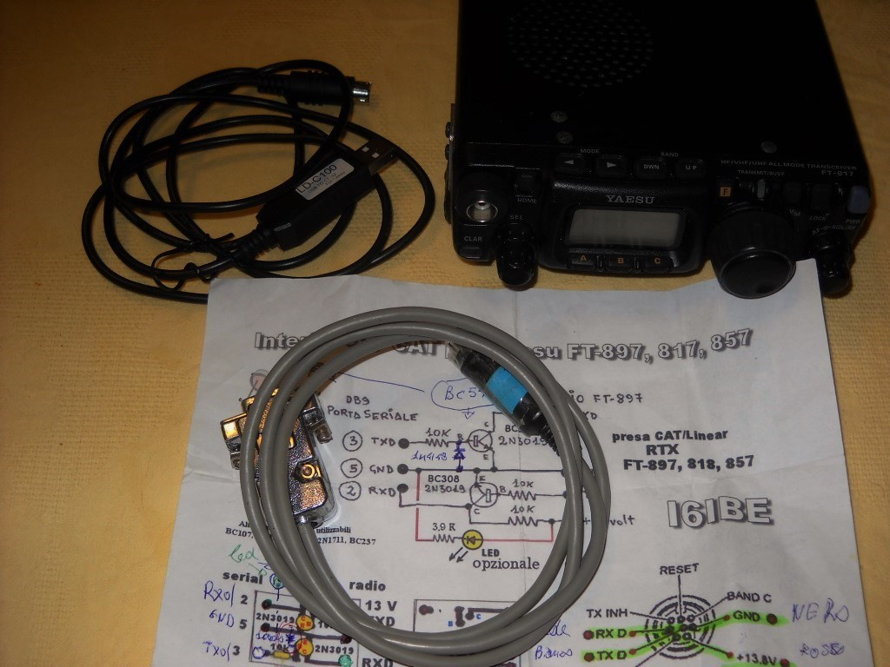porta seriale generica ) che richiede ogni volta un driver specifico ed adatto a siste- ma operativo e computer .
Ecco, questo è il primo scalino , perché l’hardware cinese ( stampato ) in genere non fallisce mai , ma quel dischetto alle- gato è quasi sempre obsoleto ! Bisogna spesso andarsi a cercare qualcosa di nuo- vo ed adatto nello sterminato mondo in- ternet. .
La tabella in CSV ( coi dati utili ) si può rin-

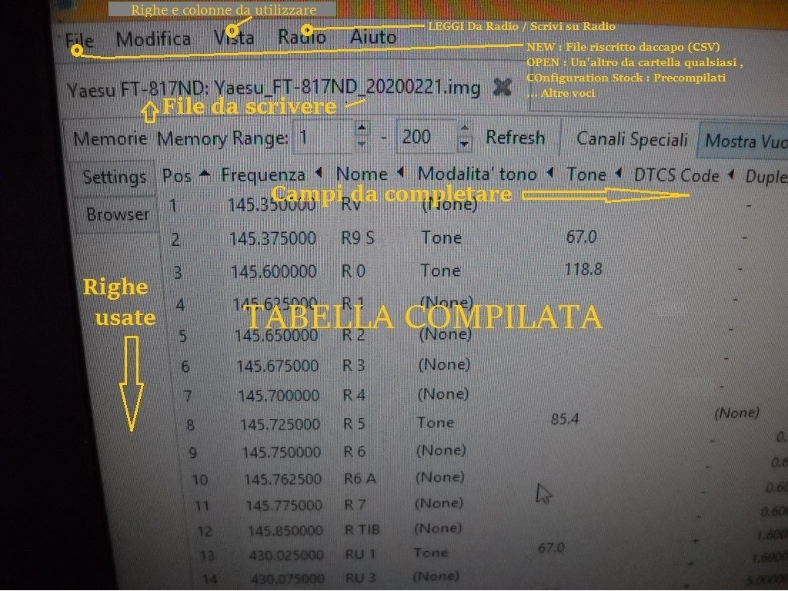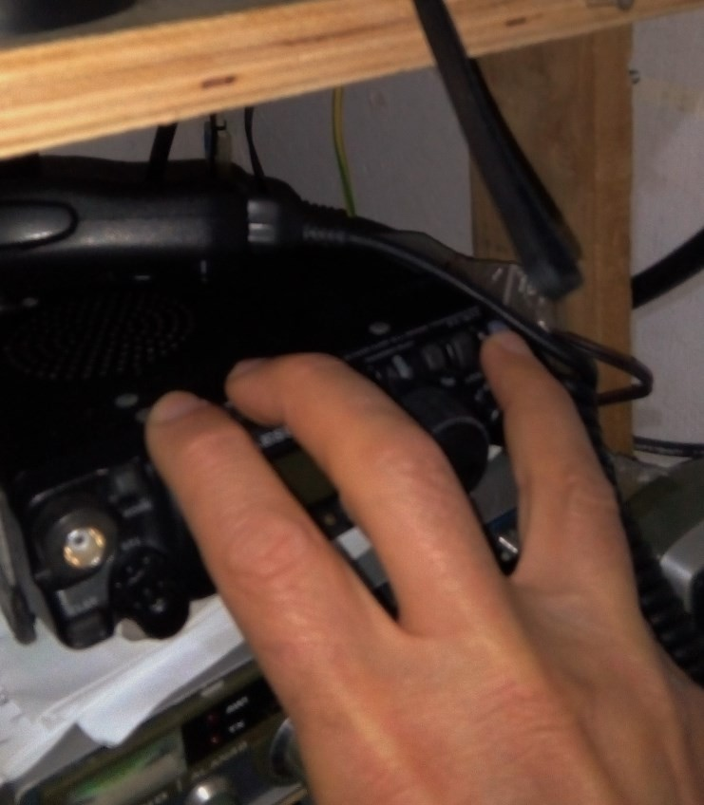

correre e cercare nel solito calderone oppure compilare di persona come ho fatto io : ho sca- ricato l’elenco della mia regione ( Lazio ) dal sito di Walter as ik2 ANE e verificato il raggiun- gibile dal mio QTH di Ciampino (RM) . Ovviamente molti link e ripetitori erano già noti dal traffico del mobile …
Raggiunta una completezza verosimile ed archiviato il nostro file in CSV , possiamo rivolgere la nostra attenzione alla radio mandandola subito in modalità programmazione : lo Yaesu si accenderà tenendo premuti insieme i tasti < + > , udendo quasi subito il suono adatto e la scritta “clone mode” sul display . Altre radio avranno ovviamente modalità diverse !
La prima operazione da fare è quella di riscontrare la lettura di dati dall’rtx : si indicano mar- ca , modello e porta Com adatta ( la mia è la 8 – ma non è detto per altri casi - ) e si comincia con “ leggi da radio / read from radio “ !
Se tutto va per il meglio , parte subito una finestra aggiuntiva ( v. disegno generale ) con una riga che si autocompleta e che porta ad una tabella , ovviamente vuota come tutte le memo- rie .
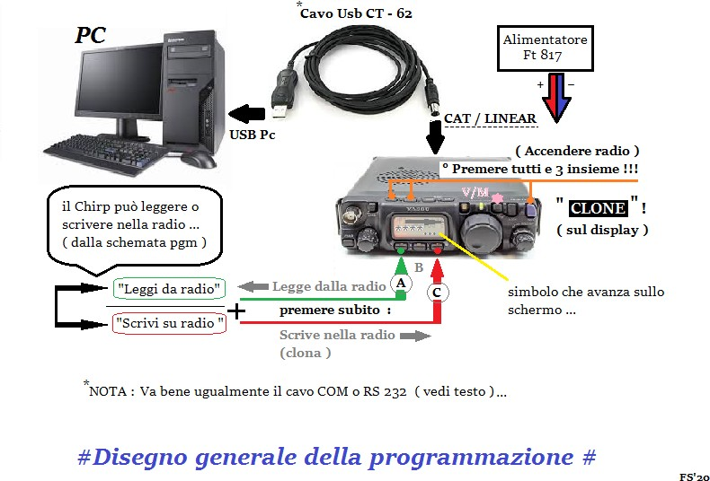
Nota : lettera A (Ft 817 ) subito in sequenza alla ri- chiesta di lettura , che altri- menti non parte . Qual- siasi intoppo a questa pro- cedura indica la mancanza di colloquio software tra radio e pc : si può provare ad indicare una porta di- versa , stringere bene i connettori del cavo ed a ripetere la lettura dacca- po .

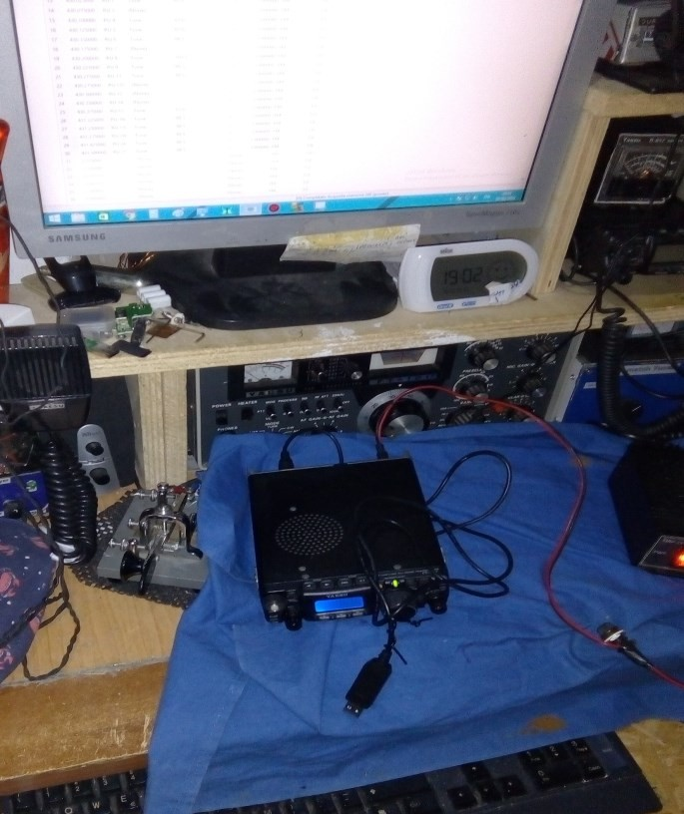Se proprio non c’è lettura , occorre cercarsi un altro dri- ve , come giù spiegato sopra …
Quando questa è effettuata correttamente , si chiede alla schermata di “ mostrare i campi vuoti “ e la tabellina ( da scrivere ) si riempirà di righe non scritte: si riprende la nostra tabelle e si “apre/incolla” su quest’ultima , ricon-
trollandone l’esattezza ( toni ,shif t ,duplex , potenza …
ecc. ecc. ) un’ultima volta .
Parte allora l’operazione più delicata ossia la scrittura dei
nostri dat i che non bisogna interrompere per nessun mo-
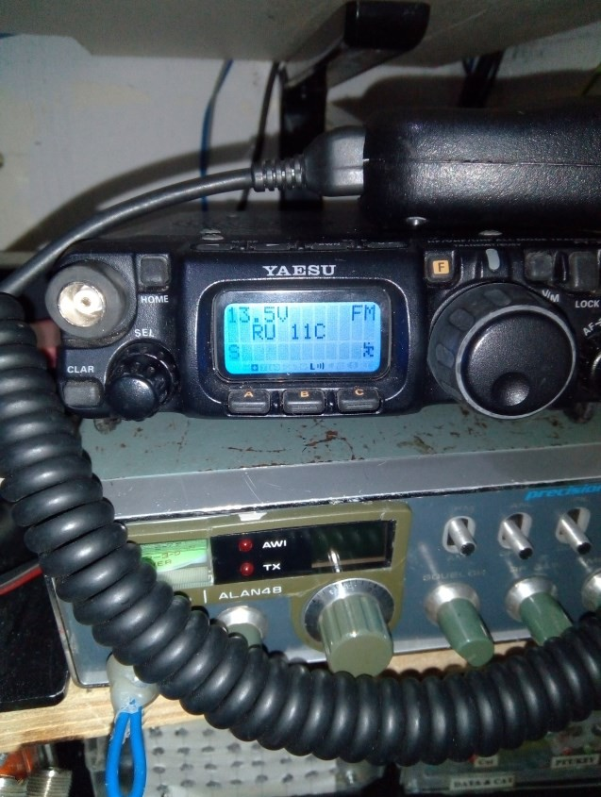 tivo , pena i danni citati
all’inizio !
Nel caso del mio 817 , si chiede al Chirp “ Scrivi nella ra- dio / write on radio ” e si preme in sequenza la lettera C nel frontalino, facendo ripartire subito la finestra che mo- stra la progressione dell’operazione ; anche il solito piccolo asterisco sul display della radio .
Quando è tutto finito , si preme V/M sulla radio e si esce dalla programmazione, verificando subito quanto scritto . Fatto ciò , di nuovo lo stesso tasto e si ritorna nella modali- tà Vfo .

Tutto qui , ma non mi ritengo assolutamente responsabi-
le di un qualsivoglia danneggiamento della radio di terzi : farsi aiutare da un esperto se non si è sicuri abbastanza !

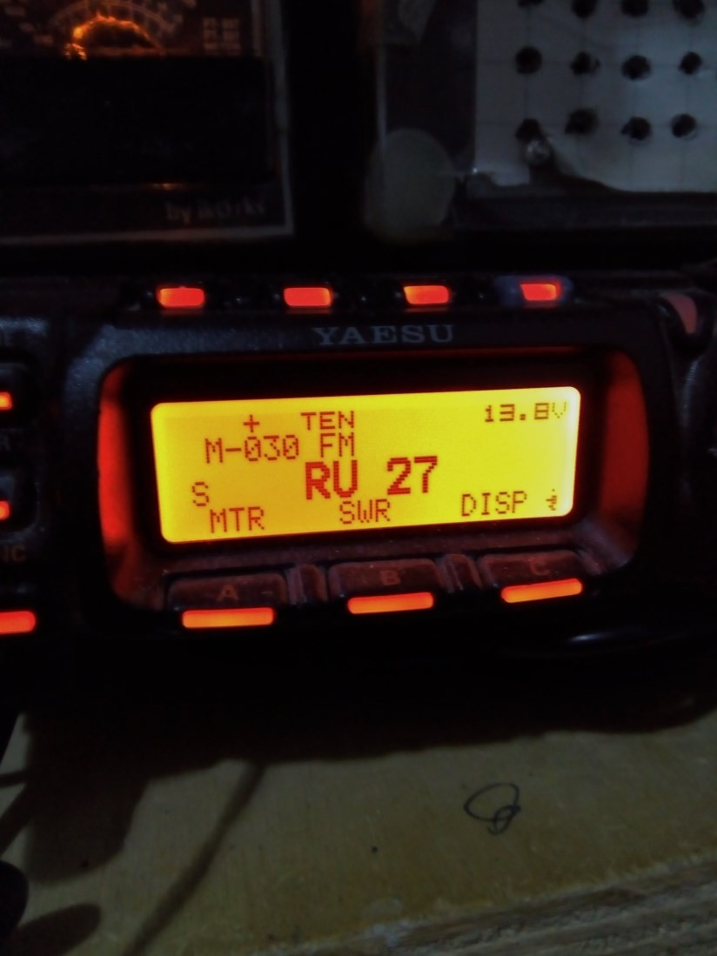Per il suo fratello maggiore , l’ottimo veicolare 857 , la mia operazione è stata coadiuvata da un’amico programmatore ed ho messo da parte la preziosa tabella ( personalizzata ) in CSV .
Successivamente ho clonato con essa un Baofeng Uv5R ed appunto questo simpatico ed impagabile apparato , tabella sempre in mano a priori prima di partire con ogni programmazione !
Il Chirp comunque in memoria propria anche delle tabelle precompilate per i Pmr , LPD , Marine, Taxi e simili : si possono allora programmare i palmari / portatili di ogni specie , essendo questo il principio riapplicabile sempre . Semplicemente sovrascriven- do il database già in mano …

3

In ditte simili alla mia , con gruppi di amici , si parte da una radio campione e si possono fare tutti i cloni che si vogliono e per ogni dipendente … anche tra modelli diversi di questa stessa generazione .
Vale sempre il discorso generale per le accortezze da usare al caso ci sono problemi con la corretta comunicazione insorgenti tra radio e Pc . Intanto il vecchio cavo Com me lo conservo tra i miei ricordi … HI !
File in Pdf sempre disponibile gratuitamente anche con Facebook !

Enjoy & sempre QRV per tutti , come al solito . franz

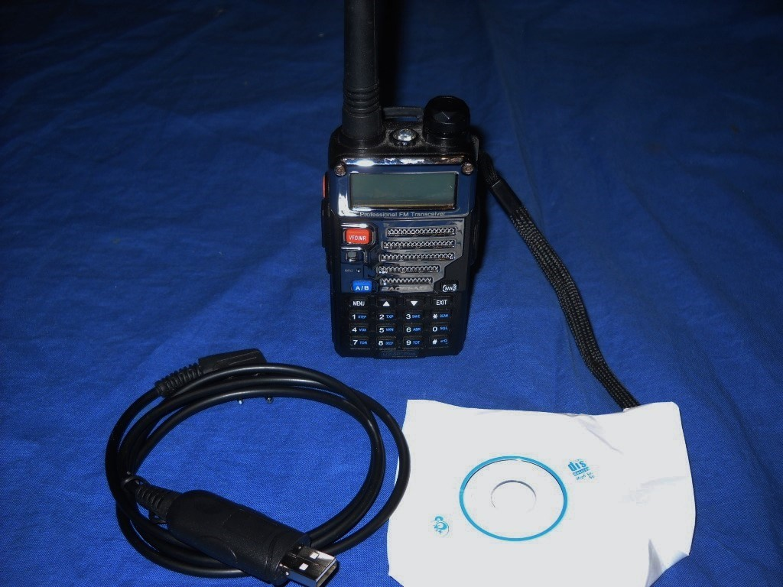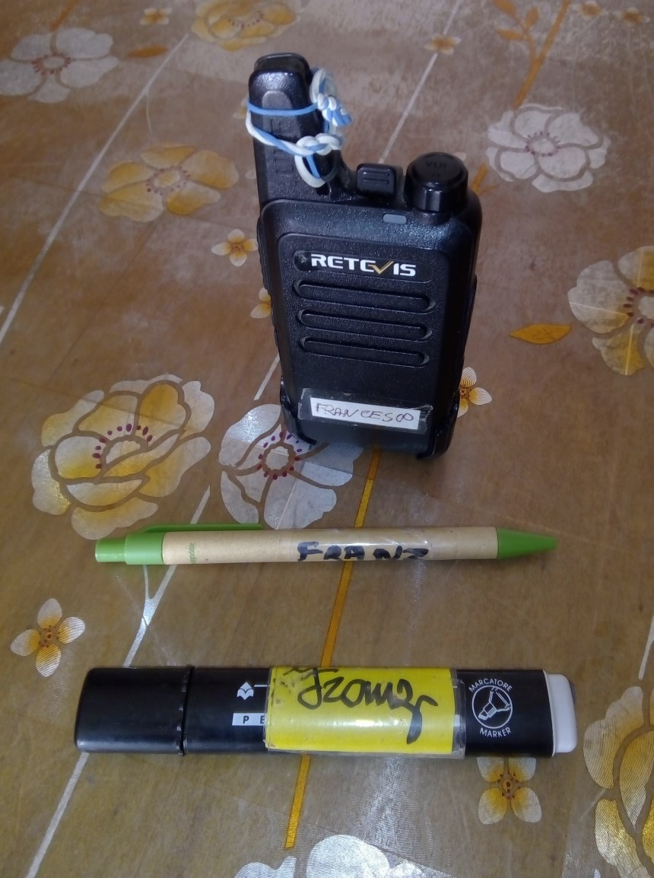
Bibliografia :

Sito di i6 ibe ivo per l’articolo sulla programmazione degli Yaesu in generale;
- Programma Chirp di programmazione apparati ( tanti ) scaricabile libera- mente da internet , oppure altri a piacere ;
- Il sito di ik2 Ane con l’elenco di tutti i ripetitori, link ed echo link usabili nel territorio nazionale : utile per farsi la tabella comunque scaricabile tra le pie- ghe del web .

4

